Муниципальное автономное дошкольное образовательное учреждение
детский сад № 23 г. Балаково Саратовской области

Проект «Волшебное лето»
(для детей старшего дошкольного возраста)

Подготовила:
Гурылева Наталья Павловна,
музыкальный руководитель
высшей квалификационной
категории

г. Балаково - 2015 г.

Вид проекта: творческий, коммуникативно – познавательный.
Сроки реализации: средней продолжительности (2 месяца: июль - август)
Участники проекта: музыкальный руководитель, воспитатели групп, дети средних и старших групп, родители, семьи многодетных детей.
Возраст детей: 4-7 лет
Актуальность проекта: Проект предлагает широкие возможности для художественно - эстетического развития детей, укрепления физического, психического и социального здоровья воспитанников, развитие у них познавательных, коммуникативных, творческих способностей. Ребята узнают много нового и интересного за летний период времени. Летом в детском саду вся непосредственно – образовательная деятельность проходит на свежем воздухе. Для дошколят проводится много мероприятий: развлечений, игровых программ, викторин, кукольных и театрализованных представлений.
Цель: Развитие творческих способностей детей в летний период на основе разносторонней деятельности дошкольников.
Задачи:
- Заинтересовать дошкольников к познавательной, художественно – творческой деятельности;
- воспитать эмоционально положительное отношение к развлечениям и праздникам, создавать атмосферу радости;
- развивать эмоциональную восприимчивость, эмоциональный отклик на музыкальные произведения, красоту окружающего мира, произведения искусства;
- развивать интерес к различным видам изобразительной деятельности;
- развивать музыкальные способности: слух, память, ритм, музыкальный вкус;
- способствовать укреплению здоровья детей;
- развивать двигательные, психические, интеллектуальные, творческие способности воспитанников в разнообразных видах деятельности;
- формировать положительное эмоциональное состояние всех участников образовательного процесса;
- обеспечить содержательную и технологическую интеграцию деятельности детей, педагогов ДОУ, родителей и многодетных семей.
Ожидаемые результаты:
Для детей: расширение представлений детей о лете на основе художественно-эстетической и музыкальной деятельности;
Для педагогов: внедрение инновационных технологий в работе с детьми, личностный и профессиональный рост;
Для родителей: осознание своей нужности и важности в образовательной деятельности детского сада в развитии детей по ФГОС в пяти областях:
познавательное развитие;
речевое развитие;
социально – коммуникативное развитие;
физическое развитие;
художественно – эстетическое развитие.
Этапы работы над проектом:
Выявление проблемной ситуации:
Чем заинтересовать и увлечь детей летом в детском саду?
1 этап (подготовительный).
- Составление календарно – тематического плана по «Художественно – эстетическому развитию», вид деятельности «Музыка» и разработка совместной деятельности с детьми, воспитателями и родителями;
- подготовка развлечений к «Неделе творчества», «Неделе природы», «Неделе театра», «Радужной неделе», «Ребятам о зверятах», «Цветочной неделе», «Осторожный пешеход».
- подготовка музыкально – дидактических игр для НОД и развлечений дошкольников;
- подготовка музыкальной презентации по теме «Времена года» с применением средств ИКТ;
- подготовка презентации «Загадки о временах года»;
- написание сценариев, развлечений и итогового открытого мероприятия «Фестиваль талантов»;
- подбор материала и оборудования, разнообразных игр и других видов деятельности (рисунок на асфальте);
- подбор песен, музыкальных игр, танцевальных композиций, связанных с тематикой проекта;
- драматизация детьми русских народных сказок «Репка», «Теремок», «Волк и семеро козлят».
2 этап (основной)
Мероприятия с детьми:
- беседы о лете как времени года, разучивание стихотворений о лете: (воспитатели и родители)
- «Здравствуй, лето»» Т. Бокова;
- «Здравствуй, лес!» В.Степанов;
- И. Суриков «Лето»;
- С. Маршак «Зеленая страница»;
- М. Моравская «Два жука»;
- А. Усачев «Божья коровка»;
- О. Кузнецова «Шмель»;
- М. Петрова «Кузнечики… А кто они такие»;
- А. Фет «Бабочка»;
- разучивание детских песен, хороводов, танцев, музыкальных игр (музыкальный руководитель)
- Хоровод « Мы на луг ходили», музыка А.Филлипенко;
- «Песенка про хомячка», музыка Л. Абелян;
- «Улыбка», музыка В. Шаинского;
- «По малину в сад пойдём», музыка А.Филлипенко;
- «В траве сидел кузнечик», музыка В.Шаинского;
- «Песенка Львёнка и Черепахи», музыка В.Шаинского;
- «Самая счастливая», музыка Ю.Чичкова.
- знакомство с музыкальными произведениями, в которых композитор музыкальными средствами изображает лето:
- П.И. Чайковский. Цикл пьес для фортепиано «Времена года»;
- Э.Григ. Пьеса для фортепиано «Бабочка»;
- А. Вивальди. Сюита «Времена года» («Лето»).
- знакомство с произведениями изобразительного искусства «Лето в картинах русских художников - передвижников» с использованием мультимедийного проектора, экрана) (музыкальный руководитель, воспитатели)
- И.Левитан «Березовая роща»
- А. Пластов «Сенокос»
- И.Шишкин «Рожь»
- Ф Васильев «Мокрый луг»
- В Поленов «Заросший пруд»
- А. Васнецов «Родина»
- И.Шишкин «Утро в сосновом лесу»
- И.Левитан «У омута»
- И. Репин «Летний пейзаж»
-разучивание танцев: (музыкальный руководитель)
- «Моя Россия»;
- «Часики с кукушкой»;
- «Весёлый спидвей». (Приложение с описанием движений);
- «Калинка» с ложками;
- проведение подвижных танцевальных игр и флэш - моба: (музыкальный руководитель)
- «Солнышко и дождик»
- «Голубой вагон»
- «Песенка о лете»
- «Если нравится тебе, то делай так…»
- «Город детства» (флэш – моб).
- проведение игр: (музыкальный руководитель, воспитатели)
- «Кто больше соберет цветов?"
- «Мальчики – девочки»
- «Куда полетела бабочка?»
3 этап (заключительный)
Продукт деятельности:
- Итоговое открытое мероприятие «Я - талантлив!»
Результаты проекта:
Насыщение свободного времени детей в летний период разнообразной музыкальной, художественно - эстетической, познавательной деятельностью.
Рефлексия:
- Обсуждение результатов с педагогами;
- эмоциональные позитивные впечатления детей;
- фоторепортаж на сайте МАДОУ детского сада № 23 г. Балаково;
- участие детей с танцем «Летнее путешествие » МАДОУ - детского сада № 23 в муниципальном танцевальном конкурсе БМР по теме «Времена года».

Использованная литература:
- Веракса, Н.Е. Проектная деятельность дошкольника: Библиотека программы: методики / Н.Е. Веракса, А.Н.Веракса, М: Мозаика- Синтез, - 2008. -112с.
- Журнал «Справочник музыкального руководителя», №5 -2015г.
- От рождения до школы. "Примерная основная общеобразовательная программа дошкольного образования" под редакцией М.А. Васильевой, В.В. Гербовой, Т.С. Комаровой, М., издательство «Мозаика – синтез», 2010 г.,304 с.
- Приказ Министерства образования и науки Российской Федерации (Минобрнауки России) от 17 октября 2013 г. N 1155 г. Москва "Об утверждении федерального государственного образовательного стандарта дошкольного образования"

Использованные интернет – ресурсы:
- https://ru.wikipedia.org/wiki
- http://royallib.com/book/lindgren_astrid/malish_i_karlson.html- А.Лингрен «Малыш и Карлсон»

Приложение № 1.
Танец «Летнее путешествие» (для детей 5-7 лет).
Описание движений.
Музыка ансамбля «Crazy Frog»(песня « Ding Dong Song)
Участвует 12 детей (6 мальчиков и 6 девочек). Дети стоят и танцуют всегда в паре: мальчик первый, в руках специально изготовленный руль мотоцикла, а девочка стоит позади мальчика, держась за пояс мальчика руками. Вступление - девочки делают взмахи рукой - «Приветствие», а мальчики «заводят» мотоцикл. Основной шаг - мелкий дробный, очень частый под быструю музыку.
1.«Кортеж». Дети выстроены как кортеж: первая пара впереди, две пары по бокам, затем ещё две пары и последняя стоит за первой. Дети должны все просматриваться со стороны зрителей.

«Едут» по диагонали скрестно поочерёдно, начиная с первой пары в центре, и перестраиваются в 2 шеренги вдоль боковых стен зала.
2.«Расчёска», т.е. пары меняются местами справа - налево и наоборот.

3.«Езда» по кругу по линии танца (два круга).

4.«Змейка» справа – налево. После «змейки» остановились все спиной к зрителю, а первая пара присела лицом к зрителю.

5.«Трамплин». Присесть на корточки и по диагонали «ехать» плавно поднимаясь и опускаясь.

6. «Обгонялки». «1» номера вперёд бегут на места»2», а «2» номера отбегают назад на номера «1».Затем «Обгоняют» номера «2».

7. «Диагональ» поочерёдная. Крайние начинают наперекрест «ехать» и выстраиваются в двух колоннах по краям ковра справа и слева.

8. «Встреча». Две пары встречаются в середине и «едут» через середину зала до конца ковра, затем разъезжаются в разные стороны и мальчики садятся на одно колено.

9. «Финал». Дети приехали в одну шеренгу по краю ковра ближе к зрителям. Девочки стоят за мальчиками и машут на прощание рукой. Поклон.

Описание костюмов и атрибутов танца «Летнее путешествие».
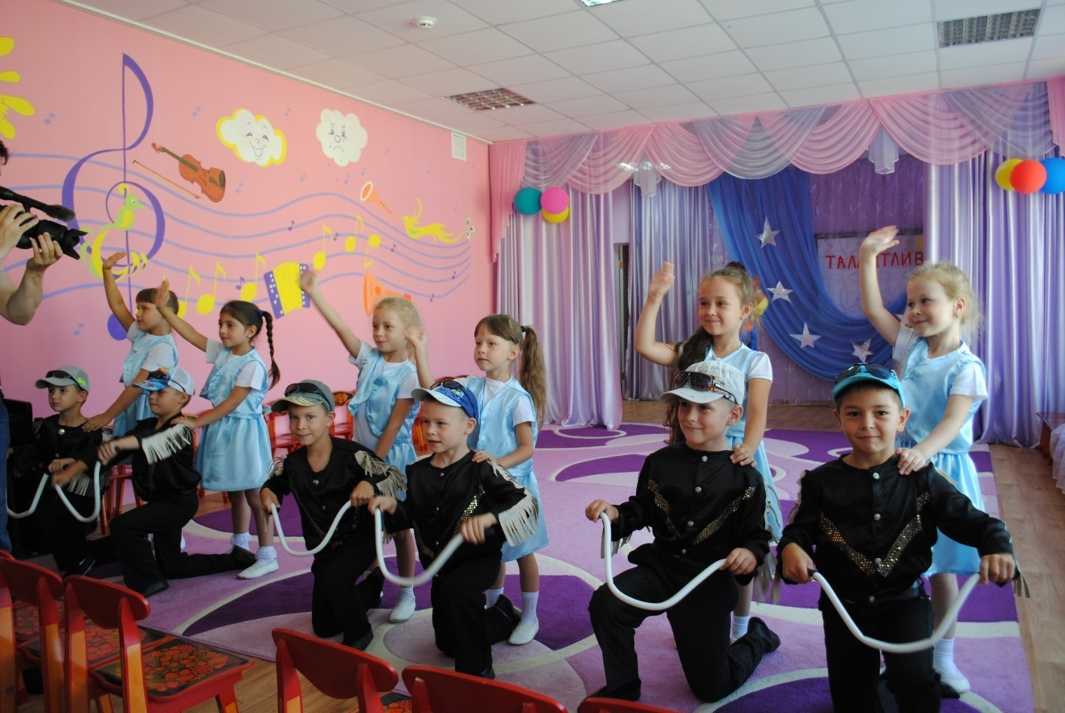
Танец «Летнее путешествие». Кортеж мотоциклистов со своими подружками готов к путешествию. Исполняют дети танцевального коллектива современного танца «Виражи» - старшая группа № 1 МАДОУ детского сада № 23 г. Балаково Саратовской области.
Атрибуты. В руках мальчиков – рули, которые выполнены из обычных пластиковых труб белого цвета. Трубы изогнуты с помощью тепловой обработки и на концах намотана чёрная изоляционная лента (имитация ручек мотоцикла).
Костюмы сшиты из лёгкой ткани (креп –сатин).
У мальчиков - курточки чёрного цвета (под кожу), с белой бахромой по рукаву, отделка блестящие тканевые вставки и пуговицы под металл. На голове - кепка – бейсболка и солнцезащитные очки. Брюки тёмного цвета с ремнём, носки чёрного цвета.
У девочек - контрастного голубого цвета, короткие юбочки и жилетки, белые футболки и белые носки.
Волосы убраны в высокий «хвост» или косу.
Обувь. На ногах детей обуты чешки, т.к. танец быстрый. У мальчиков - чешки чёрного цвета, у девочек – белого цвета.
Получено письменное согласие от родителей на использование информации о детях.

Приложение № 2.
Программа концерта «Я – талантлив!» МАДОУ – детского сада № 23
г. Балаково Саратовской области
1.Танец - Девичий хоровод «Моя Россия». Исполняет ансамбль «Девчата» (девочки гр. № 6).
2.Стихотворение «Здравствуй, лето!» Татьяна Бокова. Читает Чернышёва Аня. гр. № 8.
3.Песня «Самая счастливая». Исполняет дуэт Мария Добросоцкая и Екатерина Порина. Гр. № 1.
Влетает Карлсон. Объявляет, что он самый лучший шоумен. Ведёт программу.
4. Песня с инсценировкой «В траве сидел кузнечик». Исполняют дети гр. №6 «Лунтики». Солист Губайдулин Тимур. В роли Кузнечика - Вероника Валиева, в роли - Лягушки Ангелина Шептунова, в роли - Мухи – Каролина Шептунова.
5. Танец «Часики с кукушкой». Выступают дети гр. № 9 «Шалунишки»
6.Песня «Красные сапожки». Исполняет Денисова София и её бабушка Юлия Ивановна. (гр. 9).
7.Гимнастический этюд «Волшебные превращения». Исполняют София Погорелова и Виктория Тупилкина.
8. «Песенка о бабушке». Солистка - Олеся Краснова. ( гр. № 6).
9.Танец «Калинка» с ложками. Исполняет ансамбль «Ложкари» (дети гр.2)
10. Песня «Мой папа хороший» Исполняет солист – наш первый выпускник этого года Иван Щепетков.
11. Песня « Улыбка». Поёт хор группы № 8, запевает Полина Фокина гр. № 1.
Игра со зрителями - гостями – детьми «Девочки – мальчики».
12.Песня «Хомячок». Исполняют наши выпускники этого года София Бутусова и Наталья Кулёмина.
13. «Песня Львёнка и Черепашки». Поют дуэтом Иван Щепетков и Полина Фокина.
14.Танец «Летнее путешествие». Выступают будущие спортсмены команды спидвея «Турбина». Танцевальная группа современного танца «Виражи» - дети гр. № 1.
Карлсон прощается. Слово администрации детского слова.

Приложение № 3.
План развлечений в летний период 2015 года (июль – август месяц).
Июль
Группы, возраст детей. | Название развлечения, праздника. | Название темы недели. | Дата проведения
Вторая группа раннего возраста  (2 - 3 года) | Концерт для кукол «Мы любим петь и танцевать».  «Бабушка – загадушка».  «Цветная водичка». Фокусы и музыка.  Муз. викторина и «Музыкальный куб» (муз. –дид. игра)  Р. н. сказка «Маша и медведь» (кукольный театр). | Неделя творчества.  Неделя природы.  Радужная.  Ребятам о зверятах.  Неделя театра.
II младшие группы  (3 – 4 года) | Концерт «Любимые песни».  «Звуки живой природы в музыке».  «Превращения воды». Фокусы.  «Любимые народные игры» («Гуси и волк», «Лошадки в конюшне»).  Кукольный театр «Пых». | Неделя творчества.  Неделя природы.  Радужная.  Ребятам о зверятах.  Неделя театра.
Средние группы  (4 - 5 лет) | Муз. викторина «Мы любим песни». Инсценирование стихов, песен о природе.  «Н.А. Римский - Корсаков и сказки».  Р.н. сказки о животных с муз. сопровождением.  Кукольный театр. «Три поросёнка». | Неделя творчества.  Неделя природы.  Радужная.  Ребятам о зверятах.  Неделя театра.
Старшие группы  (5 - 6 лет) | Вечер, посвящённый творчеству А.С.Пушкина.  О чём рассказывает музыка» («Справочник муз. рук . № 5)  «Гжельские узоры». Рисование по теме.  Клуб знатоков «Что, где, когда?».  «Шутка в музыке» -театрализованное представление. | Неделя творчества.  Неделя природы.  Радужная.  Ребятам о зверятах.  Неделя театра.
Август
Вторая группа раннего возраста  (2 - 3 года) | Загадки, игры, конкурсы (с муз. - дид. играми «Собери букет» и др.).  Инсценирование песен «Мы едем, едем, едем», «Весёлый поезд», «Автобус».  «Волшебная коробочка».  «Во саду ли, в огороде».  Праздник «Прощай, лето». | Цветочная.  Неделя осторожного пешехода.  Неделя  родного края.  Неделя вкусного лета.  Прощание с летом.
II младшие группы  (3 – 4 года) | «Волшебное превращение в мешочке». Фокусы.  «Мой весёлый звонкий мяч».  «Город, в котором ты живёшь».  Р.н .сказка «Гуси – лебеди».  Праздник «Прощай, лето». | Цветочная.  Неделя осторожного пешехода.  Неделя родного края.  Неделя вкусного лета.  Прощание с летом.
Средние группы  (4 - 5 лет) | «День цветов».  Досуг «Красный, жёлтый, зелёный».  «Мы любим песни».  Песни, игры «По малину в сад пойдём».  Концерт «Прощай, лето!» | Цветочная.  Неделя осторожного пешехода.  Неделя родного края.  Неделя вкусного лета.  Прощание с летом.
Старшие группы  (5 - 6 лет) | Вечер, посвящённый творчеству П.И.Чайковского.  Викторина «Что, где, когда?»  Концерт «Родная песенка».  «Подвижные р.н. игры» («Справочник муз. руководителя»  № 5 -2015)  Концерт «Я – талантлив» | Цветочная.  Неделя осторожного пешехода.  Неделя родного края.  Неделя вкусного лета.  Прощание с летом.

